**华中科技大学**

**《电子线路设计、测试与实验》实验报告**

|  |  |
| --- | --- |
| **实验名称：** | **MOS管放大电路仿真与实现** |
| **院（系）：** |  |
| **专业班级：** |  |
| **姓名：** |  |
| **学号：** |  |
| **指导教师：** |  |

# 一、实验目的

1.掌握三极管放大电路静态工作点的测量和调整方法

2.了解电路参数变化对静态工作点的影响

3.掌握三极管放大电路主要性能指标的测试方法

4.学习通频带的测量方法

5.学习使用仿真软件对放大电路进行仿真的方法

# 二、实验元件

三极管 2N7000 一个

电容 1μF、4.7μF、47μF 各一个

电阻 51Ω、1kΩ、5.1kΩ 各一个 100kΩ 两个

电位器 470kΩ 一个

# 三、实验原理及参考电路

## 1. 测静态工作点参考电路：

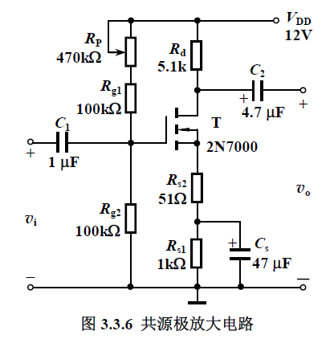

## 2.测放大电路输入输出波形和通带增益



## 3测电路输入电阻



# 四、实验内容

## 1.测试静态工作点

按照上图，在面包板上组装MOS管共源放大电路，经检查无误后，接通预先调整好的直流电源+12V。用数字万用表的直流电压档测量电路的VD（漏极对地电压），调整电位器 RP，使VD为5 ~ 6V。再测出电路的VG（栅极对地电压） 和VS（源极对地电压），填入表3.3.2 （与教材不同）中，并计算静态工作点Q（ IDQ 、VGSQ 、VDSQ ）。接下来的测试不要再改动静态工作点。

## 2.测试放大电路的输入、输出波形和通带电压增益

搭建好放大电路的实验测试平台后，关闭电源，检查无误后接通电源。调整信号源，使其输出峰峰值为30mv、频率为1kHz的正弦波，作为放大电路的vi。同时测试vi和vo，定量画出vi、vo波形，分别测试负载开始和Rl=5.1kΩ两种情况下的vi、vo。完成表3.3.3.。

## 3.测试放大电路的输入电阻

改用如图3.3.7所示的测量输出电压的方法，R取值尽量与Ri接近（取R=51kΩ）。信号源输出不变，用示波器的一个通道始终监视vi波形，用另一个通道先后测量开关s闭合和断开时对应的输出电压vo1、vo2，则输入电阻为

Ri=

测量过程要保证vo不出现失真现象。

## 4.测试放大电路的输出电阻

采用改变负载的方法测试输出电阻。分别测试负载开路输出电压vo’和接入已知负载Rl的输出电压vo，测量过程同样要保证vo不出现失真现象。输出电阻为

Ro=（vo’-vo）Rl/vo

Rl越接近Ro，误差越小（用内容2数据计算）

## 5.测试放大电路的通频带

输入vi为峰峰值30mv、1kHz的正弦波，用示波器的一个通道始终监视输入波形的峰峰值，用另一个通道测出输出波形的峰峰值。保持输入波形峰峰值不变，调节信号源的频率，逐渐提高信号的频率，观测输出波形的幅值变化，并适时调节示波器水平轴的扫描速率，保证能始终观测到清晰的正弦波。持续提高信号频率，直到输出波形峰峰值降为1kHz的0.707倍，此时的频率即为下限频率fL，记录该频率，完成表3.3.4，要特别注意，测试过程必须时刻监视输入波形峰峰值的变化，如有变化，需调整信号源的输入幅值，保持vi的峰峰值始终为30mv。

通频带带宽为BW=fH-fL

## 6.观察失真波形

调整信号源频率调回1kHz，分别用示波器的两个通道同时观测vi和vo，不断调整电位器RP，观察vo波形的变化，直至出现明显的非线性失真。在表3.3.5（见下一页）中定性画出失真波形形状，并用万用表的直流电压档测量电路的VD、VG和VS填入表3.3.5中，计算静态工作点Q（IDQ、VGSQ、VDSQ）。再反方向调整RP，直至vo波形出现另一种非线性失真现象，再次测量静态工作点，完成表3.3.5的内容。（注意，如果调不出失真现象，可以适当增大输入信号的幅值，再调整RP）

# 五.仿真实验内容

## 1.静态工作点

1）设置静态工作点，调整电位器RP，使VD 为5~6V。

2）输出端接负载，否则会报错。（可以将阻值设为很大的值，如1t（=1012W）来仿真开路情况。）

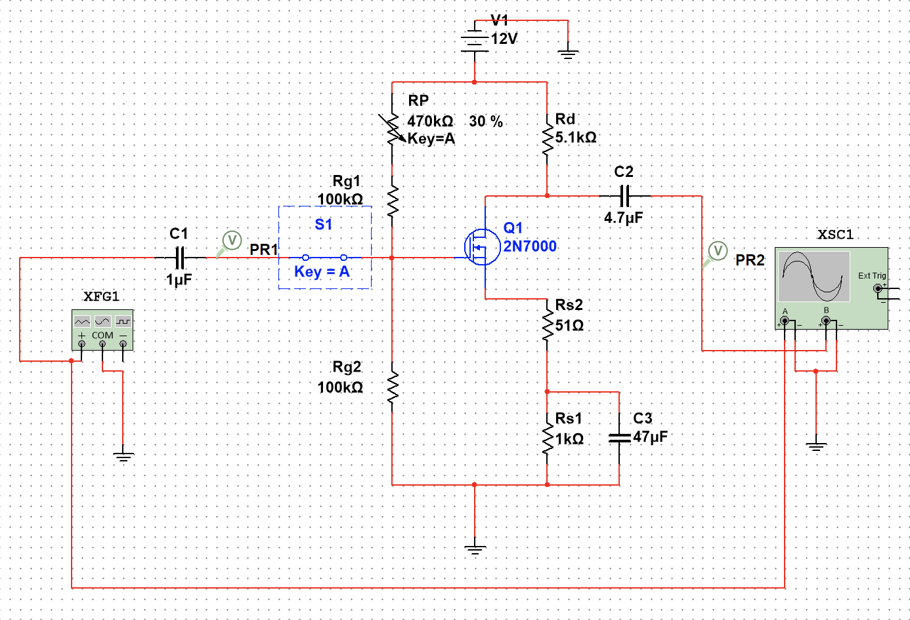

## 2.瞬态分析（时域分析）Transient

输出波形

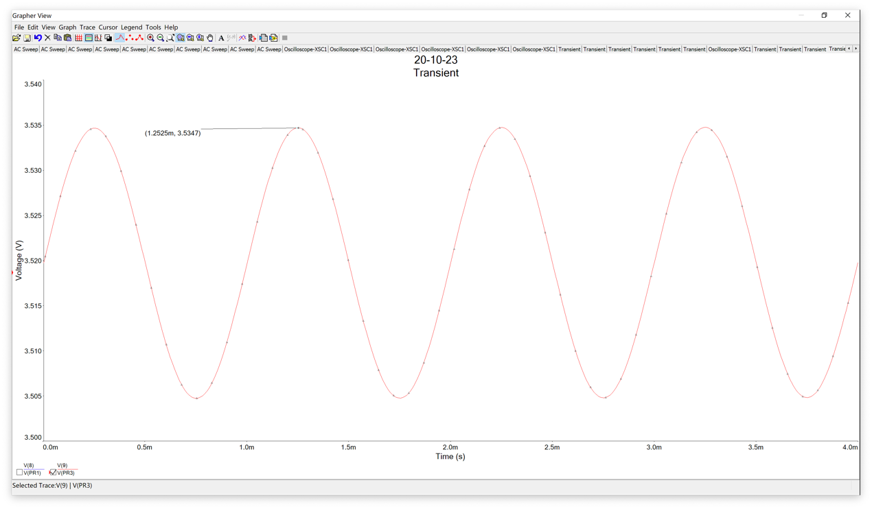

输入波形

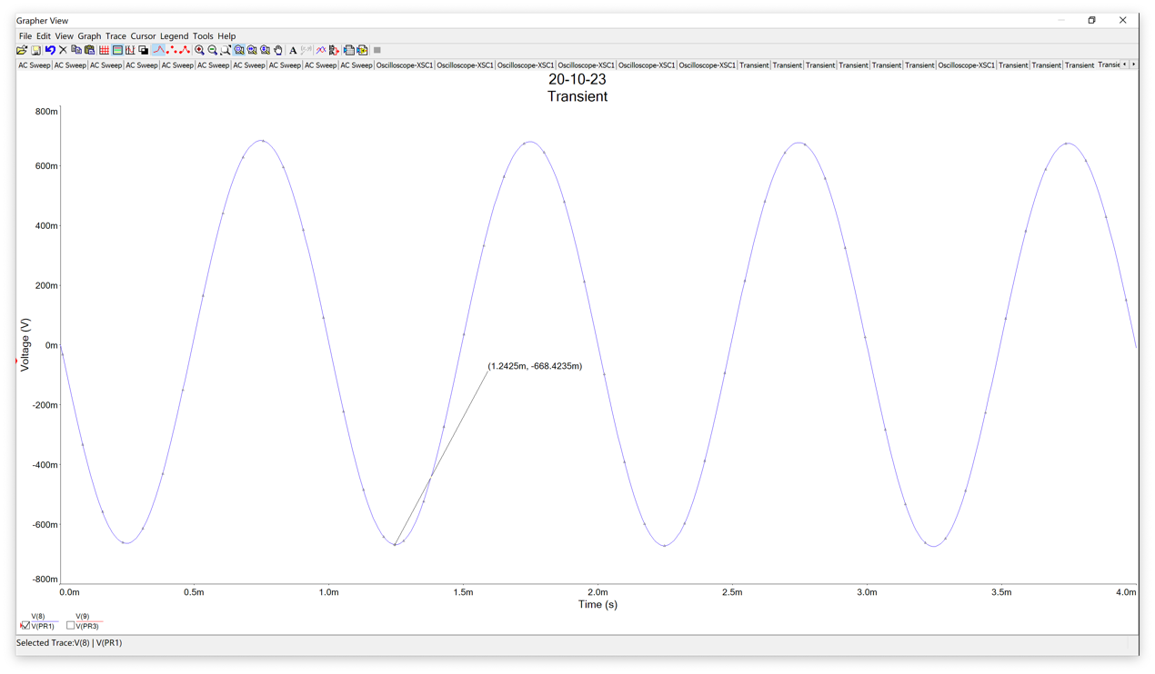

其中：

Vipp =;

Vopp =;

即Vipp = 29.996mV；Vopp = 1169.207mV；

|Av| = Vopp / Vipp =38.98；

且相位差了约180°，故表现为反向放大。

## 3．交流小信号分析（频域分析）AC Sweep  Start 10Hz  End 100Meg  Points/Decade 101 Logarithmic选： Decade 单击“应用”，“确定”返回。

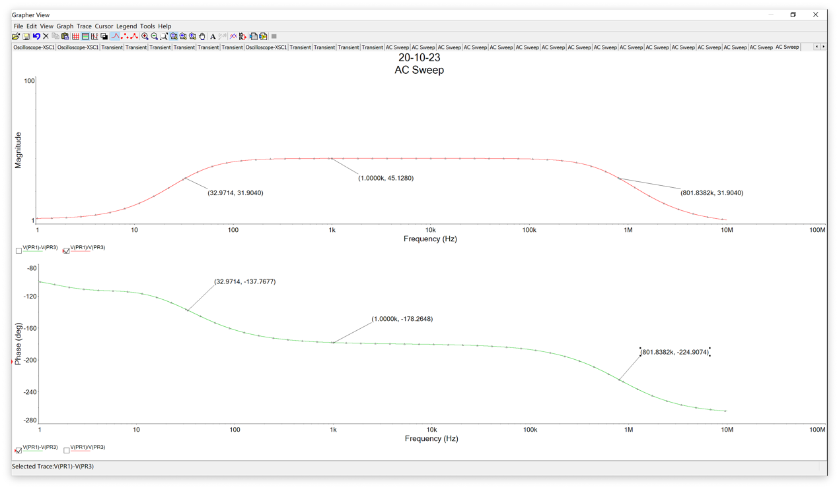

用光标标记坐标，得到了-3dB点；其对应的频率大小为；

= 32.9714Hz; = 801.8382kHz;

## 4.观测相频响应曲线：

Vp(Vo) - Vp(Vs+) 或 P(V(Vo)/V(Vs+))



找到中频相移：

F = 1000Hz；θ = -178.2648°；

近似为反相状态；

符合设计需求；

## 5.观测输入电阻的频率响应：

Trace/Add： Ri = V(Vi)/I(Vs)Trace /Cursor/Display激活游标测中频输入电阻



利用光标找到输入电阻的中频阻值：

Ri = 73.279kΩ；

符合实验设计要求；

## 6. 求解输出阻抗

修改电路：令Vs=0，信号源短路，去掉负载RL，外加一个信号源VSIN(400mv)其他步骤与“输入电阻的频率响应”分析相同Ro =V(V2)/I(Vs)

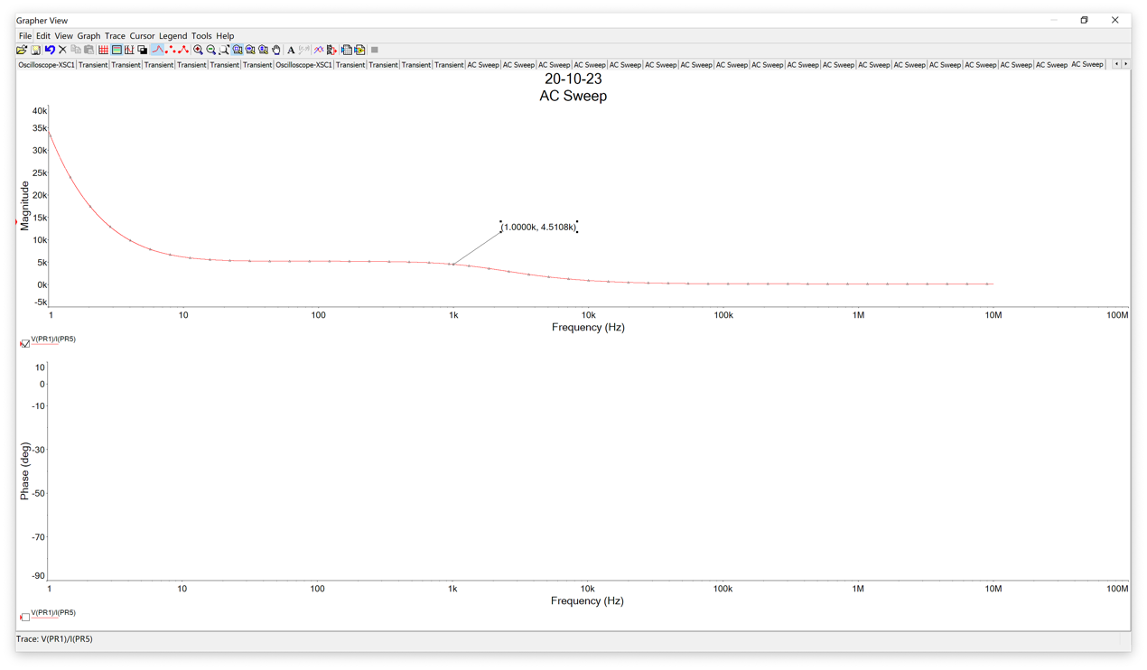

利用光标找到输入电阻的中频阻值：

= 4.5108kΩ；

符合实验设计要求；

## 7.非线性失真现象

1）将RP调整为最大值，做静态分析和瞬态分析，记录静态工作点和波形。

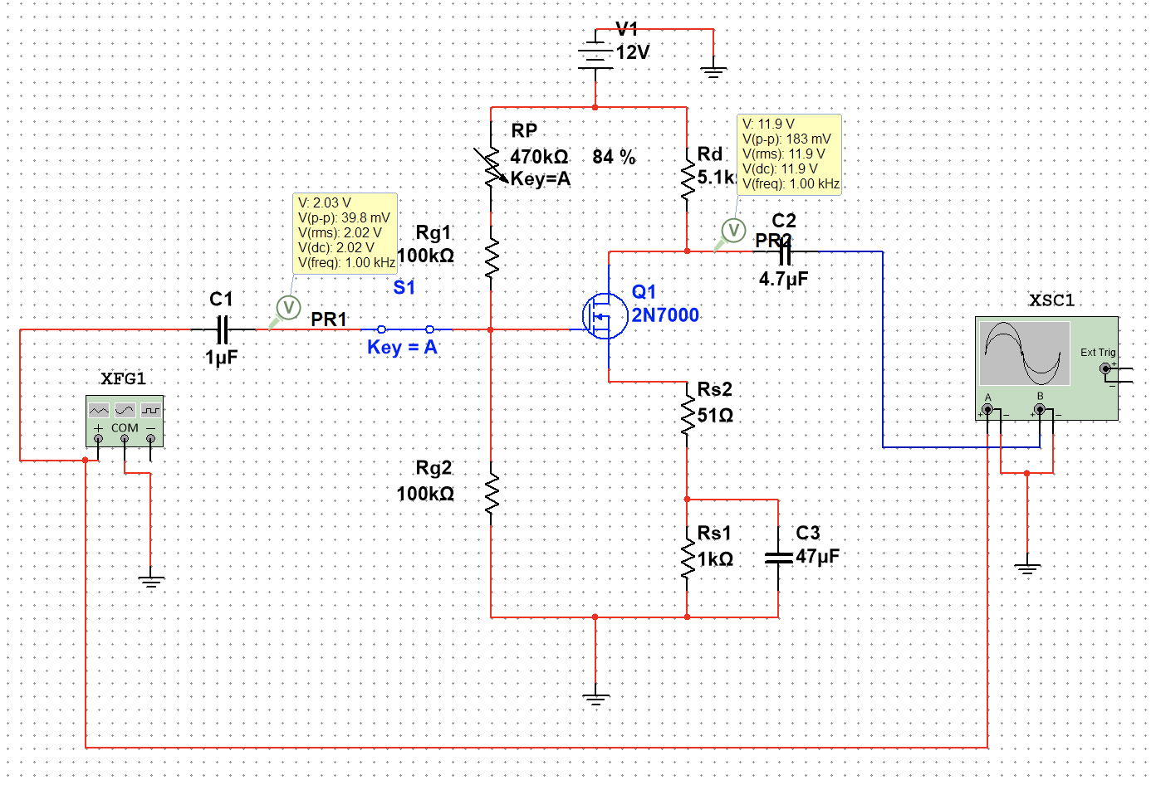  
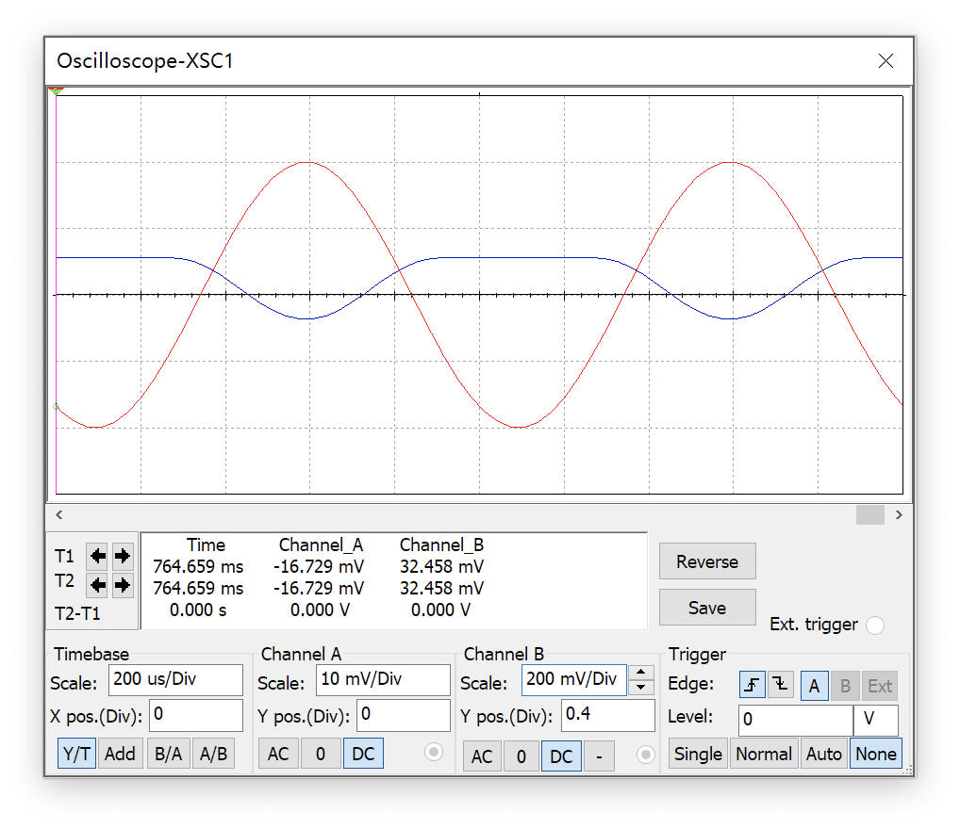

2）将RP调整为最小值（不能为0，0是非法值），再做静态分析和瞬态分析工作点和波形。（如果发现没有失真，可以增大输入信号幅值。）

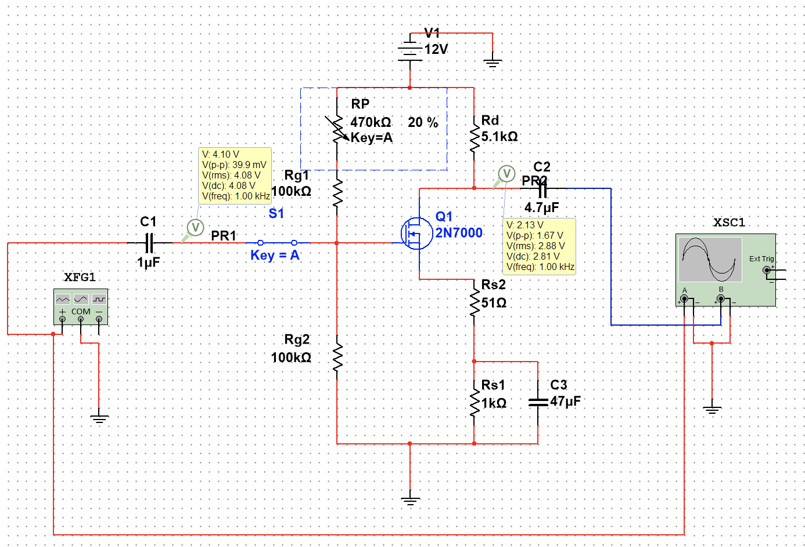

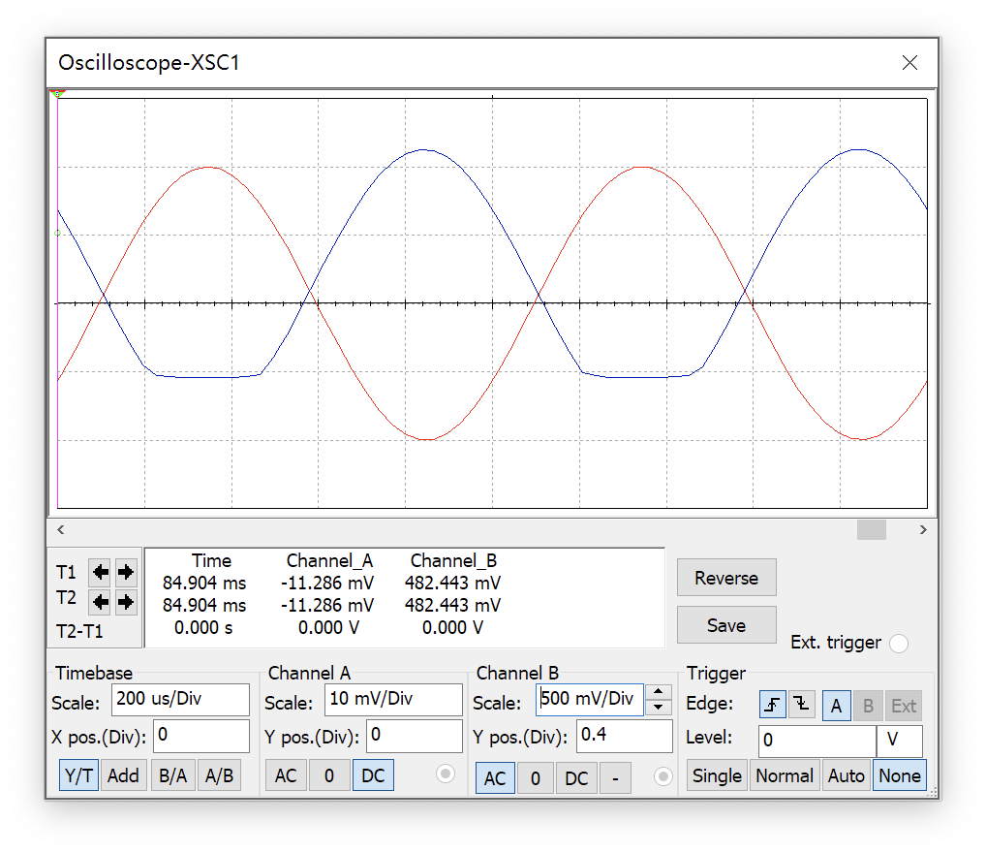

# 六．实验结果

## 1. 测试静态工作点

|  |  |  |  |  |  |  |
| --- | --- | --- | --- | --- | --- | --- |
| 实测值 | | | | 计算值 | | |
| VG/V | VS/V | | VD/V | IDQ=VS/RS(mA) | VGSQ=(VG-VS)/V | VDSQ=(VD-VS)/V |
| 2.8771 | 1.3411 | | 5.5139 | 1.2923 | 1.5360 | 4.1628 |
| 实测电阻值 | | Rg1=98.804kΩ Rg2=98.680kΩ Rd=5.0125kΩ Rs1=1.0377kΩ | | | | |

## 2. 测试放大电路的输入、输出波形和通带电压增益

|  |  |  |  |  |  |
| --- | --- | --- | --- | --- | --- |
| 负载情况 | Vi峰峰值/mV | Vo峰峰值/mV | |Av|=Vopp/Vipp | |Av|理论值 | 相对误差 |
| 负载开路 | 260.0 | 5500 | 21.15 | 44.9 | 52% |
| RL=5.1kΩ | 250.0 | 2900 | 11.60 | 22.4 | 48% |

## 3. 测试放大电路的输入电阻

**波形：**

**不加电阻 Vo1=760mV**

**加入100kΩ Vo2=448mV**

由公式Ri=得

Ri = 1.43kΩ

## 4. 测试放大电路的输出电阻

负载开路输出电压vo1：5500mV

有负载RL的输出电压vo2：2900mV

由公式Ro=得

Ro = 89.65kΩ

## 5．测试放大电路的通频带

|  |  |  |  |
| --- | --- | --- | --- |
| 信号频率f | fL | - | fH |
| 23.6Hz | 1kHZ | 253.3KHz |
| 输出波形 峰峰值Vopp | 475mV | 674mV | 477mV |
| |AV| | 9.42 | 13.4 | 9.46 |

## 6. 观察失真波形

|  |  |  |  |  |  |  |  |
| --- | --- | --- | --- | --- | --- | --- | --- |
| 失真波形 | 实测值 | | | 计算值 | | | 失真类型 |
| VG/V | VS/V | VD/V | IDQ=VS/RS  /mA | VGSQ=VG-VS  /V | VDSQ=VD-VS  /V |
|  | 2.1129 | 0.6546 | 8.8253 | 0.6308 | 1.4583 | 8.1707 | 截止失真 |
|  | 5.3020 | 2.0592 | 2.0698 | 1994.6 | 3.2428 | 0.0106 | 饱和失真 |

# 七．实验小结

通过本次实验，我对MOSFET放大电路有了更深的理解。在安排布线方面，有了一定的章法。在发现问题分析问题解决问题的能力上有了提升，更加熟练的掌握了示波器和电源的使用方法。

# 八．实验中的问题

1、观察失真波形时，得不到想要的波形

原因在于输出电压和电位器实际值，将输出电压调整到600mV，问题得到解决。